UTRJUJEM
- Izračunaj.
17 + 41= __ 100 – 9 = __ 98 – 62 = __
88 – 42 = __ 76 – 60 = __ 76 – 35 = __
60 + 31 = __ 72 – 21 = ___ 51 – 7= __
80 – 54 = __ 48 – 12 = __ 78 – 17 =__
10 + 4 = __ 60 – 6 = ___ 37 + 9 = __

- ***Zmoreš tudi to?

55 + 31 – 12 = __ ___- 36 = 35 40 + ___ = 44

___ + 4 =73 65 - ___ = 34 34 + 20 +___ = 90
– 44 + 12 = __ 63 + 16 – 43 = __

- Mami je kupila 32 kilogramov krompirja, soseda pa 14 kilogramov več.
Koliko kilogramov krompirja je kupila teta?
Račun:_________________________________
Odgovor: ___________________________________________________
__________________________________________________________
Koliko kilogramov krompirja sta kupili obe skupaj?
Račun:__________________________________
Odgovor: ___________________________________________________

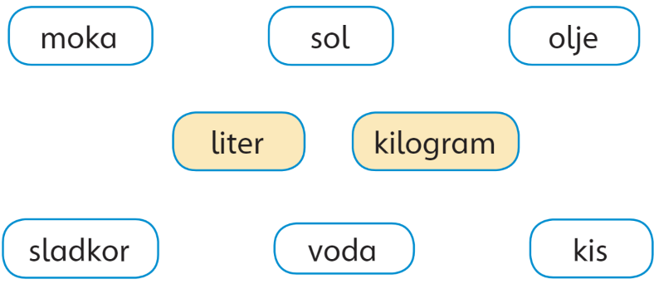
- Poveži v katerih enotah merimo snovi. 5. Razporedi kroge.

